校園美化綠化 活動照片

活動地點： 嘉義縣立六嘉國民中學
活動時間： 103年11月3日
活動對象： 本校學生及各班導師

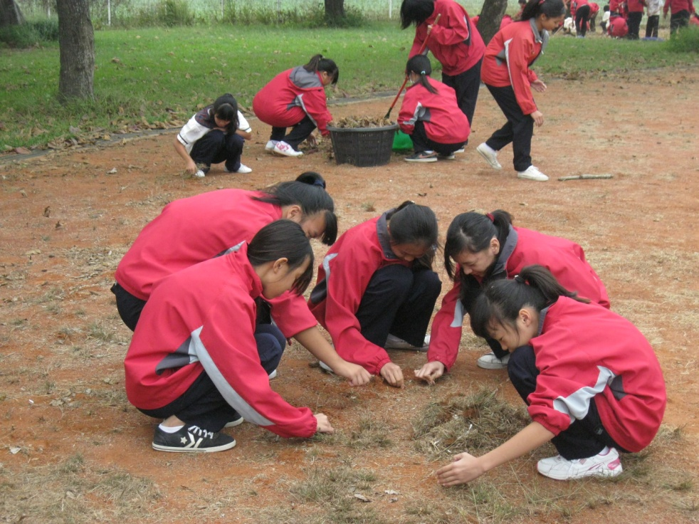
全校師生共同鋤草活動
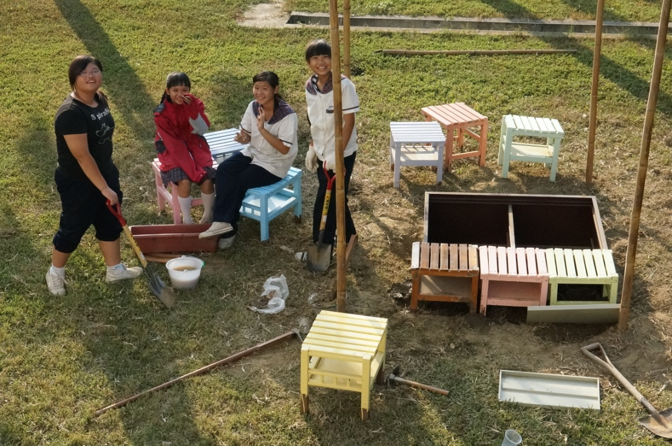
校園環境美化-裝置藝術

戶外教學 活動照片

活動地點： 台北市立動物園
活動時間： 103年9月25日
活動對象： 三年級師生

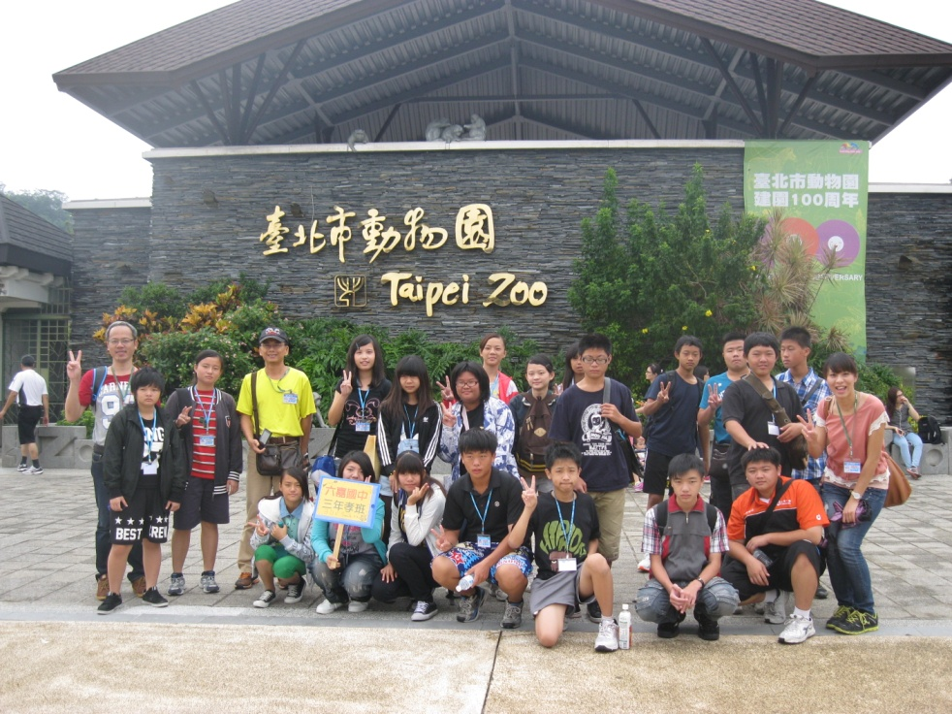
參觀動物園-學習「永續生存」理念
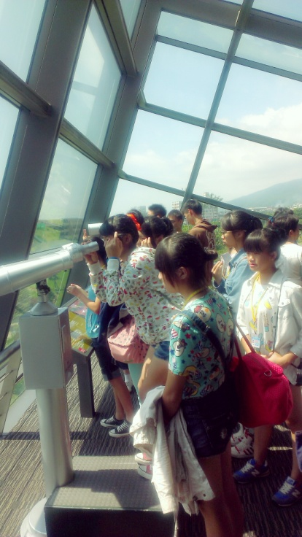
觀賞動物生態、問題討論
童軍定向越野課程 活動照片

活動地點： 台北市立動物園
活動時間： 103年6月6日
活動對象： 東石鄉下揖國小

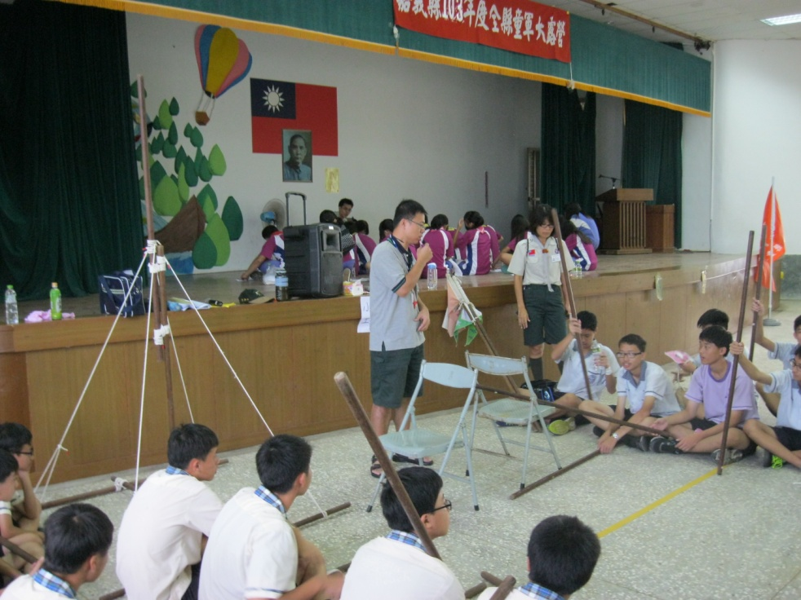
體能要求、越野技術和用圖知識的綜合性運動
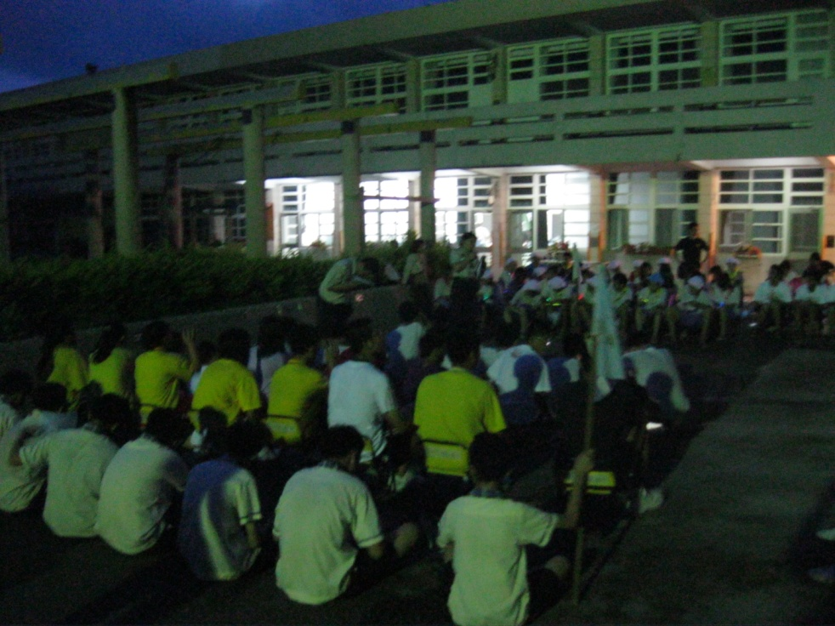
童軍宿營-培養快速決斷力、問題解決及越野跑步的能力
環境議題課程 活動照片

活動地點： 嘉義縣立六嘉國民中學
活動時間： 103年11月13日
活動對象： 全體師生

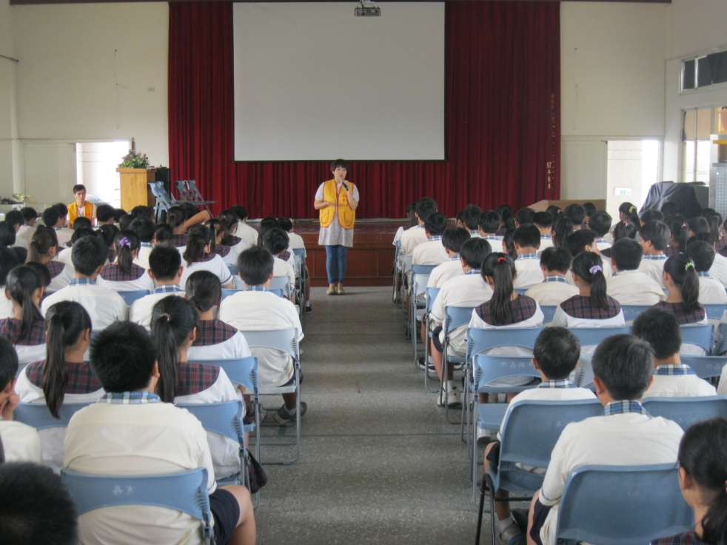
103.11.13節能減碳綠生活講座
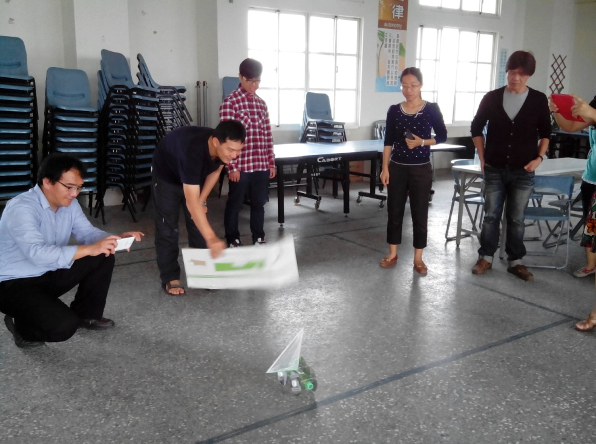
103.11.15 古建國教授DIY能源車研習
生態教育闖關評量活動 活動照片

活動地點： 嘉義縣立六嘉國民中學草地
活動時間： 103年11月6日
活動對象： 全體師生

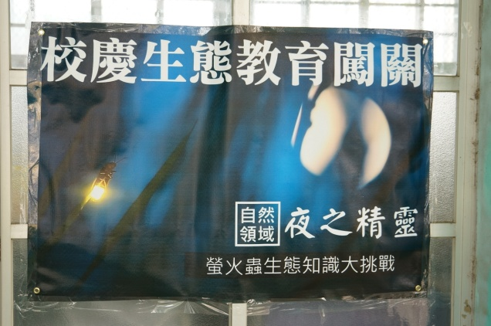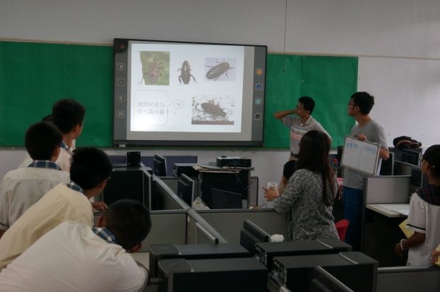
自然領域-螢火蟲知識大挑戰
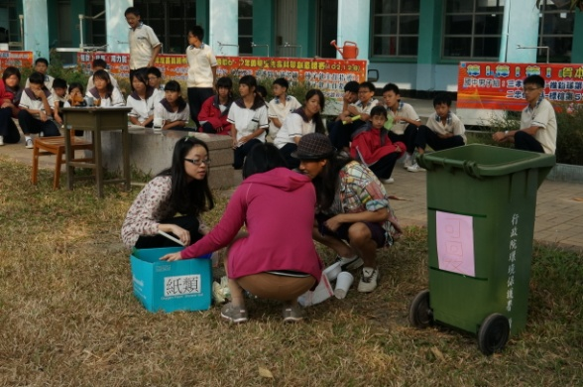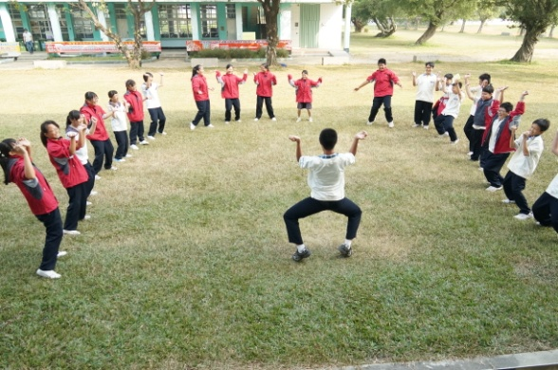
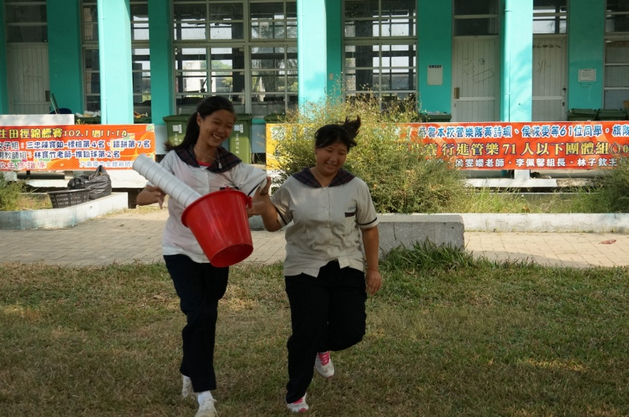
教師積極參與、學生反應熱烈

